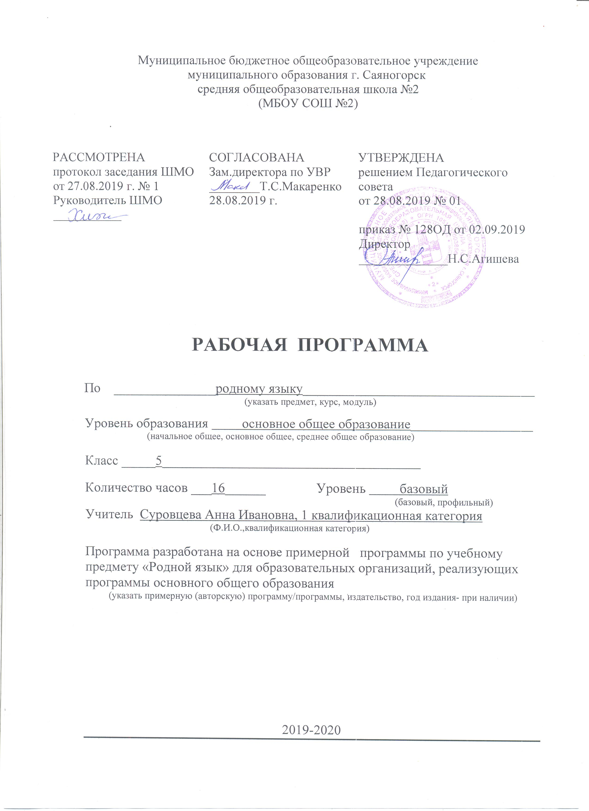
ПЛАНИРУЕМЫЕ РЕЗУЛЬТАТЫ ОСВОЕНИЯ ПРЕДМЕТА «РОДНОЙ ЯЗЫК»
Личностные:
у учащихся будут сформированы:
1) ответственное отношение к учению;
2) готовность и способность обучающихся к саморазвитию и самообразованию на основе мотивации к обучению и познанию;
3) умение ясно, точно, грамотно излагать свои мысли в устной и письменной речи, понимать смысл поставленной задачи, выстраивать аргументацию, приводить примеры и контрпримеры;
4) начальные навыки адаптации в динамично изменяющемся мире;
5) экологическая культура: ценностное отношение к природному миру, готовность следовать нормам природоохранного, здоровьесберегающего поведения;
6) формирование способности к эмоциональному восприятию языковых объектов, лингвистических задач, их решений, рассуждений;
7) умение контролировать процесс и результат учебной деятельности;
у учащихся могут быть сформированы:
1) первоначальные представления о филологической науке как сфере человеческой деятельности, об этапах её развития, о её значимости для развития цивилизации;
2) коммуникативная компетентность в общении и сотрудничестве со сверстниками в образовательной, учебно-исследовательской, творческой и других видах деятельности;
3) критичность мышления, умение распознавать логически некорректные высказывания, отличать гипотезу от факта;
4) креативность мышления, инициативы, находчивости, активности при решении филологических задач.
Метапредметные:
Регулятивные:
учащиеся научатся:
1) формулировать и удерживать учебную задачу;
2) выбирать действия в соответствии с поставленной задачей и условиями её реализации;
3) планировать пути достижения целей, осознанно выбирать наиболее эффективные способы решения учебных и познавательных задач;
4)предвидеть уровень усвоения знаний, его временных характеристик;
5) составлять план и последовательность действий;
6) осуществлять контроль по образцу и вносить необходимые коррективы;
7) адекватно оценивать правильность или ошибочность выполнения учебной задачи, её объективную трудность и собственные возможности её решения;
8) сличать способ действия и его результат с заданным эталоном с целью обнаружения отклонений и отличий от эталона;
учащиеся получат возможность научиться:
1) определять последовательность промежуточных целей и соответствующих им действий с учётом конечного результата;
2) предвидеть возможности получения конкретного результата при решении задач;
3) осуществлять констатирующий и прогнозирующий контроль по результату и по способу действия;
4) выделять и формулировать то, что усвоено и, что нужно усвоить, определять качество и уровень усвоения;
5) концентрировать волю для преодоления интеллектуальных затруднений и физических препятствий.
Познавательные:
учащиеся научатся:
1) самостоятельно выделять и формулировать познавательную цель;
2) использовать общие приёмы решения задач;
3) применять правила и пользоваться инструкциями и освоенными закономерностями;
4) осуществлять смысловое чтение;
5) создавать, применять и преобразовывать знаково-символические средства, модели и схемы для решения задач;
6) самостоятельно ставить цели, выбирать и создавать алгоритмы для решения учебных лингвистических проблем;
7) понимать сущность алгоритмических предписаний и уметь действовать в соответствии с предложенным алгоритмом;
8) понимать и использовать лингвистические средства наглядности (рисунки, схемы и др.) для иллюстрации, интерпретации, аргументации;
9) находить в различных источниках информацию, необходимую для решения лингвистических проблем, и представлять её в понятной форме; принимать решение в условиях неполной и избыточной, точной и вероятностной информации;
учащиеся получат возможность научиться:
1) устанавливать причинно-следственные связи; строить логические рассуждения, умозаключения (индуктивные, дедуктивные и по аналогии) и выводы;
2) формировать учебную и общепользовательскую компетентности в области использования информационно-коммуникационных технологий (ИКТ-компетентности);
3) видеть задачу;
4) выдвигать гипотезы при решении учебных задач и понимать необходимость их проверки;
5) планировать и осуществлять деятельность, направленную на решение задач исследовательского характера;
6) выбирать наиболее рациональные и эффективные способы решения задач;
7) интерпретировать информации (структурировать, переводить сплошной текст в таблицу, презентовать полученную информацию, в том числе с помощью ИКТ);
8) оценивать информацию (критическая оценка, оценка достоверности);
9) устанавливать причинно-следственные связи, выстраивать рассуждения, обобщения.
Коммуникативные:
учащиеся научатся:
1) организовывать учебное сотрудничество и совместную деятельность с учителем и сверстниками: определять цели, распределять функции и роли участников;
2) взаимодействовать и находить общие способы работы; работать в группе: находить общее решение и разрешать конфликты на основе согласования позиций и учёта интересов; слушать партнёра; формулировать, аргументировать и отстаивать своё мнение;
3) прогнозировать возникновение конфликтов при наличии разных точек зрения;
4) разрешать конфликты на основе учёта интересов и позиций всех участников;
5) координировать и принимать различные позиции во взаимодействии;
6) аргументировать свою позицию и координировать её с позициями партнёров в сотрудничестве при выработке общего решения в совместной деятельности.

Предметные результаты:
воспитание ценностного отношения к родному языку и литературе на родном языке как хранителю культуры, включение в культурно-языковое поле своего народа;
приобщение к литературному наследию своего народа;
формирование причастности к свершениям и традициям своего народа;
осознание исторической преемственности поколений, своей ответственности за сохранение культуры народа;
обогащение активного и потенциального словарного запаса, развитие у обучающихся культуры владения родным языком во всей полноте его функциональных возможностей в соответствии с нормами устной и письменной речи, правилами речевого этикета;
получение знаний о родном языке как системе и как развивающемся явлении, о его уровнях и единицах, о закономерностях его функционирования, освоение базовых понятий лингвистики, формирование аналитических умений в отношении языковых единиц и текстов разных функционально-смысловых типов и жанров.
Предметные результаты изучения учебного предмета «Родной язык» на уровне основного общего образования должны быть ориентированы на применение знаний, умений и навыков в учебных ситуациях и реальных жизненных условиях и отражать:
- Понимание взаимосвязи языка, культуры и истории народа, говорящего на нём:
осознание роли русского родного языка в жизни общества и государства, в современном мире;
осознание роли русского родного языка в жизни человека;
осознание языка как развивающегося явления, взаимосвязи исторического развития языка с историей общества;
осознание национального своеобразия, богатства, выразительности русского родного языка;
понимание и истолкование значения слов с национально-культурным компонентом, правильное употребление их в речи; понимание особенностей употребления слов с суффиксами субъективной оценки в произведениях устного народного творчества и произведениях художественной литературы разных исторических эпох;
понимание слов с живой внутренней формой, специфическим оценочно-характеризующим значением; осознание национального своеобразия общеязыковых и художественных метафор, народных и поэтических слов-символов, обладающих традиционной метафорической образностью; распознавание, характеристика.
понимание и истолкование значения фразеологических оборотов с национально-культурным компонентом; комментирование истории происхождения таких фразеологических оборотов, уместное употребление их в современных ситуациях речевого общения;
понимание и истолкование значения пословиц и поговорок, крылатых слов и выражений; знание источников крылатых слов и выражений; правильное употребление пословиц, поговорок, крылатых слов и выражений в современных ситуациях речевого общения;
характеристика лексики с точки зрения происхождения: лексика исконно русская и заимствованная; понимание процессов заимствования лексики как результата взаимодействия национальных культур; характеристика заимствованных слов по языку-источнику (из славянских и неславянских языков), времени вхождения (самые древние и более поздние); распознавание старославянизмов, понимание роли старославянского языка в развитии русского литературного языка; стилистическая характеристика старославянизмов (стилистически нейтральные, книжные, устаревшие);
понимание роли заимствованной лексики в современном русском языке; распознавание слов, заимствованных русским языком из языков народов России и мира; общее представление об особенностях освоения иноязычной лексики; определение значения лексических заимствований последних десятилетий; целесообразное употребление иноязычных слов;
понимание причин изменений в словарном составе языка, перераспределения пластов лексики между активным и пассивным запасом слов; определение значения устаревших слов с национально-культурным компонентом; определение значения современных неологизмов, характеристика неологизмов по сфере употребления и стилистической окраске;
определение различий между литературным языком и диалектами; осознание диалектов как части народной культуры; понимание национально-культурного своеобразия диалектизмов;
осознание изменений в языке как объективного процесса; понимание внешних и внутренних факторов языковых изменений; общее представление об активных процессах в современном русском языке;
соблюдение норм русского речевого этикета; понимание национальной специфики русского речевого этикета по сравнению с речевым этикетом других народов;
использование словарей, в том числе мультимедийных, учитывая сведения о назначении конкретного вида словаря, особенностях строения его словарной статьи: толковых словарей, словарей устаревших слов, словарей иностранных слов, фразеологических словарей, этимологических фразеологических словарей, словарей пословиц и поговорок, крылатых слов и выражений; учебных этимологических словарей; словарей синонимов, антонимов; словарей эпитетов, метафор и сравнений.
2.Овладение основными нормами русского литературного языка (орфоэпическими, лексическими, грамматическими, стилистическими), нормами речевого этикета; приобретение опыта использования языковых норм в речевой практике при создании устных и письменных высказываний; стремление к речевому самосовершенствованию, овладение основными стилистическими ресурсами лексики и фразеологии языка:
осознание важности соблюдения норм современного русского литературного языка для культурного человека;
анализ и оценивание с точки зрения норм современного русского литературного языка чужой и собственной речи; корректировка речи с учетом её соответствия основными нормами литературного языка;
соблюдение на письме и в устной речи норм современного русского литературного языка и правил речевого этикета;
обогащение активного и потенциального словарного запаса, расширение объёма используемых в речи грамматических средств для свободного выражения мыслей и чувств на родном языке адекватно ситуации и стилю общения;
стремление к речевому самосовершенствованию;
формирование ответственности за языковую культуру как общечеловеческую ценность;
осознанное расширение своей речевой практики, развитие культуры использования русского языка, способности оценивать свои языковые умения, планировать и осуществлять их совершенствование и развитие;
соблюдение основных орфоэпических и акцентологических, лексических и грамматических норм современного русского литературного языка.

СОДЕРЖАНИЕ УЧЕБНОГО ПРЕДМЕТА
Введение
Русский язык – национальный язык русского народа. Роль родного языка в жизни человека. Русский язык в жизни общества и государства. Бережное отношение к родному языку как одно из необходимых качеств современного культурного человека. Русский язык – язык русской художественной литературы.

Общие сведения о языке
Определение коммуникативной функции языка; место русского языка среди славянских языков
Язык – форма и зеркало национальной культуры
Язык как зеркало национальной культуры. Слово как хранилище материальной и духовной культуры народа. Слова, обозначающие предметы и явления традиционного русского быта (национальную одежду, пищу, игры, народные танцы и т.п.), слова с национально-культурным компонентом значения (символика числа, цвета и т.п.), народно-поэтические символы, народно-поэтические эпитеты (за тридевять земель, цветущая калина – девушка, тучи – несчастья, полынь, веретено, ясный сокол, красна девица, рόдный батюшка), прецедентные имена (Илья Муромец, Василиса Прекрасная, Иван-Царевич, сивка-бурка, жар-птица, и т.п.) в русских народных и литературных сказках, народных песнях, былинах, художественной литературе.
Крылатые слова и выражения (прецедентные тексты) из русских народных и литературных сказок (битый небитого везёт; по щучьему велению; сказка про белого бычка; ни в сказке сказать, ни пером описать; при царе Горохе; золотая рыбка; а ткачиха с поварихой, с сватьей бабой Бобарихой и др.), источники, значение и употребление в современных ситуациях речевого общения. Русские пословицы и поговорки как воплощение опыта, наблюдений, оценок, народного ума и особенностей национальной культуры народа. Загадки. Метафоричность русской загадки.
Краткая история русской письменности. Создание славянского алфавита.
Особенности русской интонации, темпа речи по сравнению с другими языками. Особенности жестов и мимики в русской речи, отражение их в устойчивых выражениях (фразеологизмах) (надуть щёки, вытягивать шею, всплеснуть руками и др.) в сравнении с языком жестов других народов.
Правила речевого этикета: нормы и традиции. Устойчивые формулы речевого этикета в общении. Обращение в русском речевом этикете. История этикетной формулы обращения в русском языке. Особенности употребления в качестве обращений собственных имён, названий людей по степени родства, по положению в обществе, по профессии, должности; по возрасту и полу. Обращение как показатель степени воспитанности человека, отношения к собеседнику, эмоционального состояния. Обращения в официальной и неофициальной речевой ситуации. Современные формулы обращения к незнакомому человеку. Употребление формы «он».

Текст
Текст и его основные признаки. Как строится текст. Композиционные формы описания, повествования, рассуждения. Повествование как тип речи. Средства связи предложений и частей текста.
Лексика и фразеология
. Основные нормы словоупотребления: правильность выбора слова, максимально соответствующего обозначаемому им предмету или явлению реальной действительности.
Лексические нормы употребления имён существительных, прилагательных, глаголов в современном русском литературном языке. Стилистические варианты нормы (книжный, общеупотребительный‚ разговорный и просторечный) употребления имён существительных, прилагательных, глаголов в речи (кинофильм — кинокартина — кино – кинолента, интернациональный — международный, экспорт — вывоз, импорт — ввоз‚ блато — болото, брещи — беречь, шлем — шелом, краткий — короткий, беспрестанный — бесперестанный‚ глаголить – говорить – сказать – брякнуть).
Итоговое занятие

ТЕМАТИЧЕСКОЕ ПЛАНИРОВАНИЕ С УКАЗАНИЕМ КОЛИЧЕСТВА ЧАСОВ, ОТВОДИМЫХ НА ОСВОЕНИЕ КАЖДОЙ ТЕМЫ

№ | Раздел | Количество часов
1 | Введение | 1
2 | Общие сведения о языке | 1
3 | Язык – формы и зеркало национальной культуры | 5
4 | Текст | 5
5 | Лексика и фразеология | 2
6 | Итоговые уроки | 2
 | Всего | 16

